ФГАОУ ВО Северо-Кавказский федеральный университет

Кафедра ФМКН

ОТЧЕТ
о выполнении практических работ по дисциплине
«Операционные системы»

Лабораторная работа № 6
Обработка строк (работа с текстовыми данными)

Выполнил:
Окунев Николай Александрович
студент 2 курса, уч. гр. КМБ-с-о-23-1

Проверила Гусева Л.Л.

Оценка: 5

Цель работы – практическое знакомство со способами эффективной обработки текста при помощи интерфейса командной строки и набора стандартных утилит

2. МЕТОДИКА ВЫПОЛНЕНИЯ

- Используя утилиты hexdump и strings, вывести на экран содержимое одного из перечисленных ниже файлов из каталога /bin. Позиция файла для распечатки определяется номером бригады. Имена файлов для выполнения задания 1:
tar, sort, sed, ping, vi, unlink, uname, touch, sleep, sty.
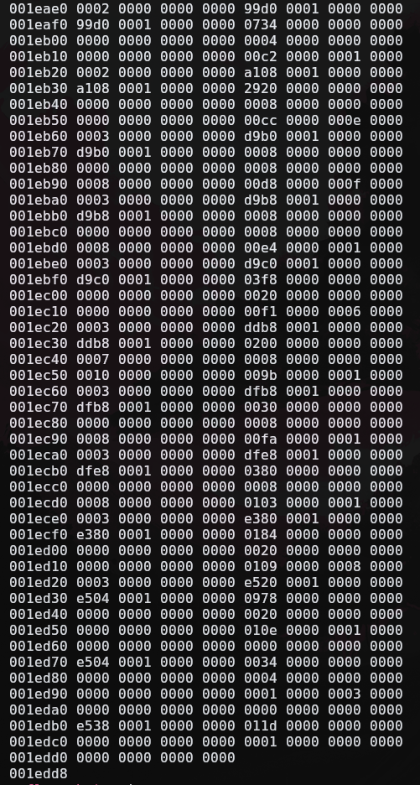
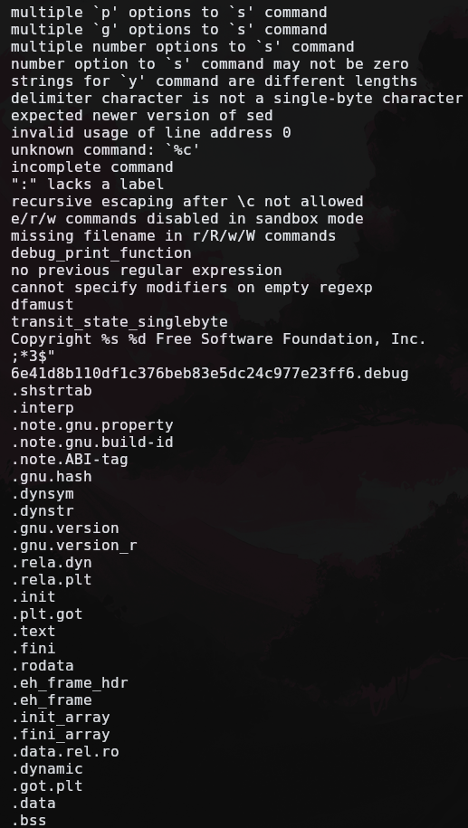
- Подсчитать общее количество файлов (каталогов) в одном из перечисленных ниже каталогов. Каталог для подсчета количества определяется номером бригады. Имена каталогов для выполнения задания 2:
/bin, /etc, /lib, /proc, /usr, /var, /dev, /sbin, /sys, /root
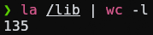
- Найти общее количество процессов, выполняющихся в системе в данный момент.
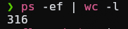
- Вывести список выполняющихся процессов, в именах которых присутствует слово manager и отсутствует слово grep
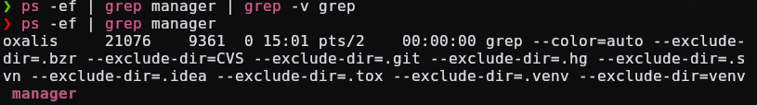
- Создать текстовый файл, содержащий набор строк вида:
123
178
176
755
713
873
С помощью утилиты grep найти строки, в которых есть цифра 7, после которой находится одна из цифр — 1, 3 или 5.
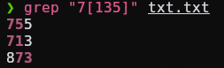
- Создать текстовый файл, содержащий набор строк вида:
starfish
starless
samscripter
stellar
microsrar
ascender
sacrifice
scalar
С помощью утилиты grep найти строки, начинающиеся на букву s и заканчивающиеся на букву r
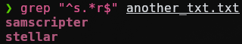
- Создать текстовый файл, содержащий простейшие адреса электронной почты вида username@website.com.
С помощью утилиты grep найти строки, содержащие правильные простейшие адреса. Проверить возможность использования более сложного регулярного выражения для распознавания адресов, содержащих другие допустимые символы.
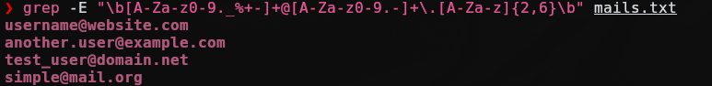
- На произвольном примере продемонстрировать работу утилиты tr
Создать текстовый файл, содержащий допустимые и недопустимые IP-адреса, например 127.0.0.1
255.255.255.255
12.34.56
123.256.0.0
1.23.099.255
0.79.378.111
С помощью утилиты grep и руководства man найти строки, содержащие допустимые четырехбайтовые IP адреса.
- Создать текстовый файл, содержащий корректные и некорректные номера телефонов ведомственной АТС объемом 399 номеров, номера с 000 до 399 – корректные, 0, 400, 900 –некорректные.
С помощью утилиты grep и руководства man найти строки, содержащие допустимые номера телефонов.
grep -E '^[0-3][0-9]{2}$' phones.txt

- КОНТРОЛЬНЫЕ ВОПРОСЫ

- Вывод на экран содержимого нетекстового файла с помощью утилит hexdump и strings.
- Стандартный ввод, вывод, стандартный вывод ошибок.
- Конвейер и канал.
- Фильтры.
- Структурные единицы текста. Подсчет количества единиц текста.
- Элементарные регулярные выражения.
- Знакозаменяющие метасимволы.
- Метасимволы количества повторений в регулярных выражениях.
- Группировка выражений в регулярных выражениях.
- Использование зарезервированных символов в регулярных выражениях.
- Подсчет количества элементов текстового файла.
- Назначение утилит head, tail, cut.
- Назначение и использование утилиты grep.
- Выполнение транслитерации.
- Назначение потокового редактора sed.

Нетекстовые файлы:
hexdump: Отображает содержимое файла в шестнадцатеричном формате.
strings: Извлекает и отображает текстовые строки из файла.
Стандартные потоки:
Стандартный ввод (stdin): Поток данных, поступающих в программу (клавиатура).
Стандартный вывод (stdout): Поток данных, выводимых программой (экран).
Стандартный вывод ошибок (stderr): Поток данных для вывода сообщений об ошибках (экран).
Конвейер и канал:
Конвейер: Последовательность команд, соединенных каналами (|).
Канал: Перенаправляет стандартный вывод одной команды на стандартный ввод другой.
Фильтры: Команды, которые читают данные из стандартного ввода, обрабатывают их и выводят результат в стандартный вывод (например, grep, sed, awk).
Единицы текста: Символы, слова, строки, абзацы. Подсчет: wc (word count).
Регулярные выражения: Шаблоны для поиска и сопоставления текста.
Элементарные: . (любой символ), ^ (начало строки), $ (конец строки), [] (набор символов).
Знакозаменяющие метасимволы: . (любой символ, кроме новой строки), [abc] (любой из символов a, b или c), [^abc] (любой символ, кроме a, b или c).
Метасимволы повторений: * (0 или более раз), + (1 или более раз), ? (0 или 1 раз), {n} (ровно n раз), {n,} (n или более раз), {n,m} (от n до m раз).
Группировка выражений: () - позволяет группировать части регулярного выражения для применения к ним операций повторения или для извлечения подстрок.
Экранирование: \ - используется для экранирования зарезервированных символов (например, \., \*, \$).
Подсчет элементов: wc -l (строки), wc -w (слова), wc -c (байты), wc -m (символы).
head, tail, cut:
head: Выводит первые строки файла.
tail: Выводит последние строки файла.
cut: Вырезает столбцы или поля из файла.
grep: Ищет строки, соответствующие шаблону.
Транслитерация: Замена одних символов на другие. tr (translate).
sed: Потоковый редактор для выполнения текстовых преобразований.

